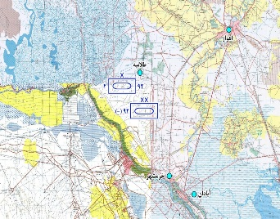

**ایستگاه حسینیه،** عملیات پدافندی. تعدادي از تانك‌هاي دشمن از 04:30 تا 05:30 پنجم فروردین 1364‌، مواضع يگان‌هاي خودي در جنوب كوشك را به مدت يك ساعت زير آتش قراردادند. هم‌زمان یگان‌هایي از دشمن با پشتيباني آتش توپخانه و خمپاره‌انداز، در منطقه‌ي حسينيه اقدام به تك کردند كه در 09:00، تك آنان دفع شد و مهاجمان با به‌جا‌گذاشتن بيش از پنجاه كشته و تعدادي زخمي، عقب‌نشيني کردند (پورداراب، 1398، ج 56: 196 و گزارش وضعیت روزانه: 8، 6/1/1364). قوای عراقی به‌منظورِ بریدن خاک‌ریز در خاک عراق و جاری‌نمودن آب به پشت مواضع خودی، به‌دست‌آوردن ابتکار عمل و اجرای تبلیغات و بهره‌برداری سیاسی و نظامی؛ در پنجم فروردین 1364 اقدام به تک به مواضع یک گردان از لشکر ۹۲ زرهی اهواز کردند. قرارگاه هدایت‌کننده عملیات پدافندی، قرارگاه لشکر 92 زرهی اهواز بود که در شمال پاسگاه زید، حوالی مختصات (1626) نقشه حسینیه استقرار داشت و به مدت یک روز پدافند فعالی انجام گرفت. یگان‌های خودی، عناصری از لشکر ۹۲ زرهی اهواز بودند و یگان‌های شناخته‌شده دشمن در منطقه، قرارگاه لشکر ۳۰ پیاده و دو گردان از این لشکر عراقی بودند. حمله‌ دشمن بعثی به‌وسیلۀ نیروهای خودی دفع شد و قوای عراقی با دادن تلفات و ضایعاتی، مجبور به عقب‌نشینی شدند. تلفات افراد دشمن حین عملیات، هلاکت پنجاه نفر و زخمی‌شدن صد نفر بود (اشكان‌فر و هاديان، 1371: 192). **مآخذ:** اشكان‌فر، سيدعلي و عبادالله هاديان، نيروي زميني ارتش جمهوري اسلامي ايران در هشت سال دفاع مقدس، تهران: مرکز پشتیبانی آموزش، 1371؛ پورداراب، سعید، پاسخی درخور، تقويم تاريخ دفاع مقدس، ج 56، تهران: مرکز اسناد انقلاب اسلامي، 1398؛ گزارش وضعیت روزانه شماره 7، 6/1/1364، ستاد مشترک ارتش اداره سوم، معاونت عملیات، مرکز فرماندهی.